ĐÁNH GIÁ MODEL DETECT SOLDER VÀ TÌM HƯỚNG GIẢI QUYẾT

- Ảnh toàn mạch:
  - Ảnh gốc
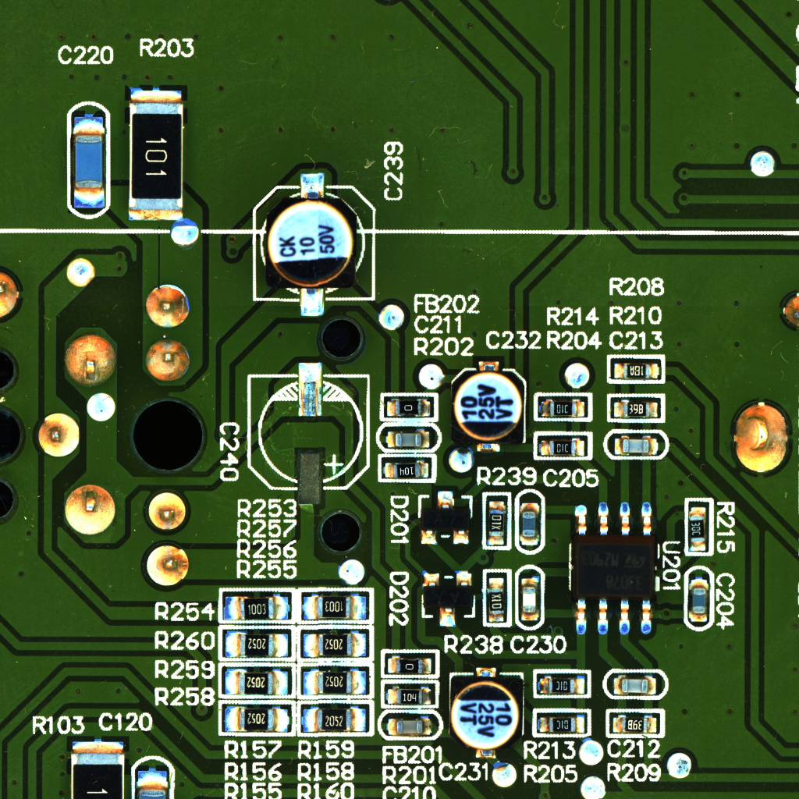
  - Ảnh qua tiền xử lý:
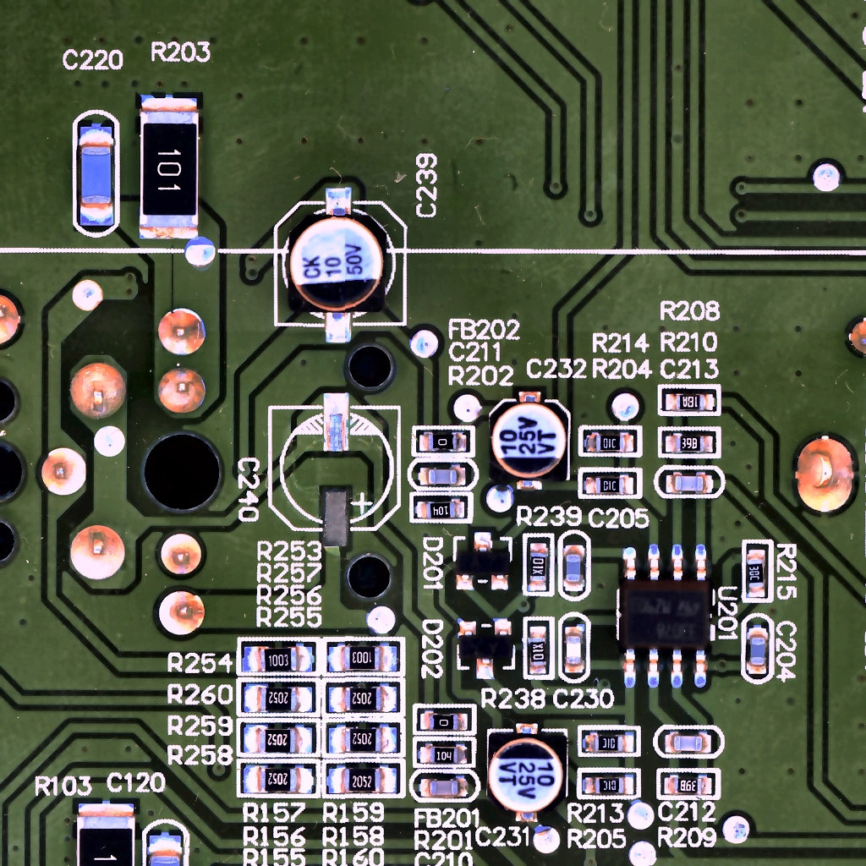
- Ảnh sau detect:
  - Ảnh toàn mạch:
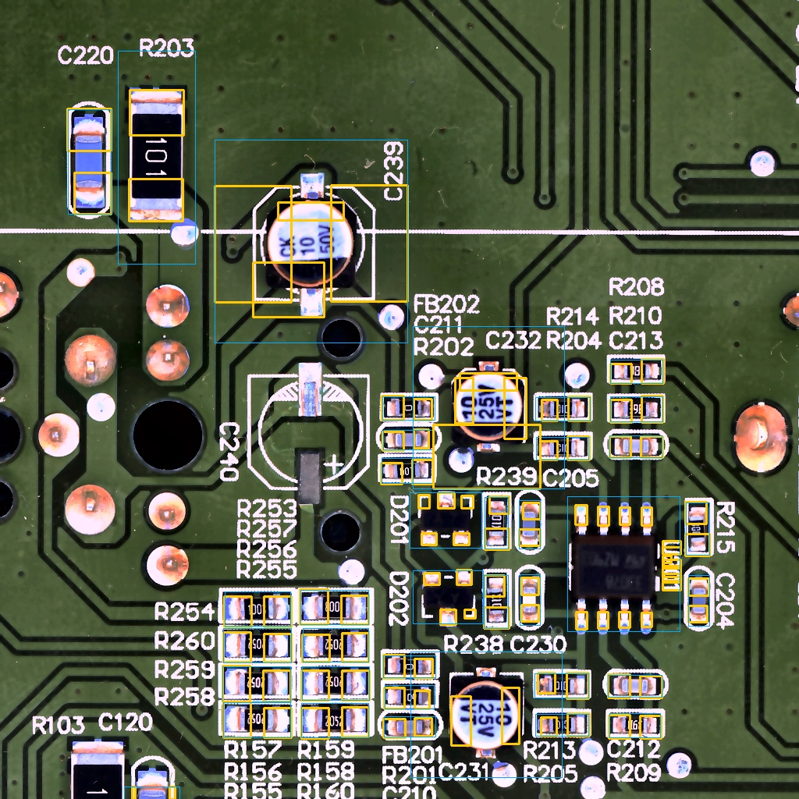
  - Ảnh chi tiết:
Box đỏ là box khoanh đúng đối với linh kiện. Tôi khoanh rộng ra để bạn xem model khoanh chỗ nào đúng, nếu khoanh sát quá bạn sẽ không thấy viền của model khoanh.
- Capacitor:
  - Vấn đề: Capacitor tròn mở rộng box quá lớn, detect hoàn toàn sai, không box nào đúng.
  - Hướng giải quyết: Chỉnh sửa thuật toán mở rộng box và tiền xử lý ảnh để tách được viền, thân linh kiện ra một màu khác
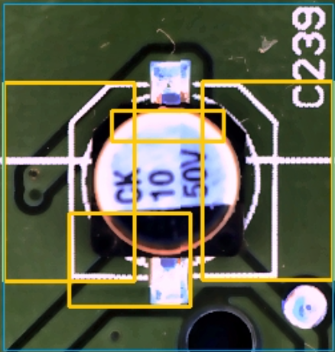

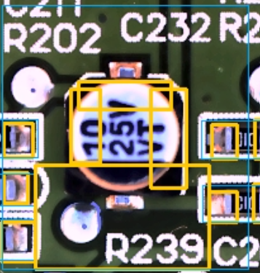
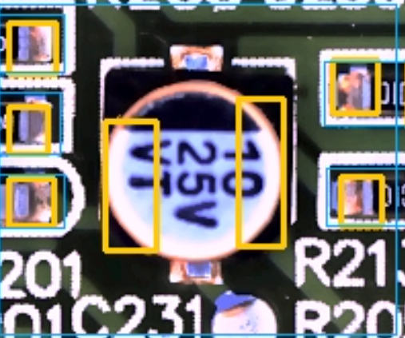
- Diot:
  - Vấn đề: Nhận nhầm các đường viền ở 2 bên là mối hàn. Ngoài ra ở đây còn một vấn đề là classifier nhận nhầm con này thành con IC
  - Hướng giải quyết: Xử lý ảnh để tách viền khỏi linh kiện
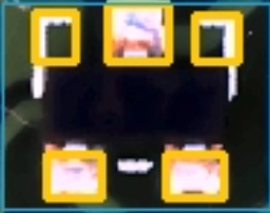
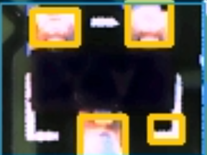
- IC:
  - Vấn đề: Box mở bị lệch sang bên phải thành ra detect bị lấn sang chữ của OCR
  - Hướng giải quyết: Chỉnh sửa thuật toán mở rộng box.
